2장. 정보시스템 개발 방법론과 정보공학
요즘에 IT(Information Technology)라는 말을 많이 듣게 됩니다. 단지 IT는 프로그램 개발의 차원이 아닙니다. 정보기술은 기업의 경영활동을 지원하는 정보시스템을 개발하는데 필요한 응용 소프트웨어와 시스템 소프트웨어를 포함하고, 하드웨어, 네트워크, 개발방법론, 개발도구, DBMS(DataBase Management System)등을 포함합니다. 눈에 당장 보여지는 것이 전부가 아니죠.

성공적인 정보시스템 구축을 위해서는 체계화된 개발 방법론이 필요합니다. 어떤 책을 살펴보든지 요구사항을 조사/분석하고, 설계하는 단계가 성공적인 시스템 구축을 위해서는 큰 비중을 차지한다고 나타나 있습니다. 실제로도 그렇구요. 그렇지만 요구사항 조사/분석을 하고 설계단계까지 성공적으로 마쳤다고 해서 정보시스템이 전체가 성공적으로 끝났다고 할 수는 없는 노릇입니다.

정보공학은 정보시스템을 구축하는 전 단계가 성공적으로 끝나도록 제시하는 하나의 방법론입니다. 대규모 시스템을 개발하기 위해서는 많은 개발 인력이 필요하고, 이로 인한 철저한 계획, 팀웍에 따른 프로젝트 관리, 그리고 잘 짜여진 방법론이 필요하게 되었습니다. 정보공학은 이러한 대규모 시스템에 초점을 맞추고 있습니다.

처음 정보시스템을 개발하고자 하는 사람들이 가장 어렵게 느끼는 부분은 어디서부터 어떻게 사용자가 원하는 정보를 출력해주는 시스템을 개발할 것이냐? 입니다. 이러한 의문은 “방법론”에서 어느 정도의 실마리를 찾을 수 있을 것입니다. 어떤 과정으로 정보시스템이 구축되는가를 중심으로 이번 장을 살펴보도록 해야 할 것입니다.

2장에서는 정보시스템을 효과적으로 구축하기 위한 방법론인 ‘정보공학’에 대해서 알아보겠습니다. 그렇지만 2장을 읽으면서 어렵게 느껴지시는 분은 과감이 넘어가시고 그냥 읽을 만하다라고 생각하시는 분은 잡지책 읽듯이 죽~ 한번 읽어보시고, 나중에 책을 다 읽었을 때쯤 다시 돌아와 읽어보시기 바랍니다. 다시 돌아와서 이 부분을 읽을 때는 아마도 느낌이 새로울 것입니다.

1. 정보 공학(IE: Information Engineering)의 정의와 접근 방식

정보공학은 기업이 덩치가 커져 감에 따라서 비즈니스 시스템도 성장하고, 소프트웨어 공학(Software Engineering)의 발전에 힘입어 등장한 정보시스템 구축을 위한 학문입니다. 즉, 정보공학은 정보시스템의 개발을 공학적으로 접근하기 위한 방법론입니다. (여기서 말하는 정보공학은 통신공학을 포함하는 넓은 의미의 정보공학이 아닙니다.)

수작업 방식과 파일처리 방식에서 데이터베이스 방식으로 넘어왔지만 데이터베이스로 기술이 발전한 시점에서 정보시스템을 구축하고 나니 여러 가지 문제점이 나타나기 시작했습니다. 즉, 정보시스템을 구축하기 위한 절차라든지 방법이 전혀 제시되지 않을 상태에서 주먹구구식으로 정보시스템을 구축하여, 사용자의 정보욕구를 만족시키지 못하고, 결국 사용자로부터 외면을 당하는 시스템이 되버리는 상태가 되었습니다. 이때 등장한 것이 ‘정보공학’ 입니다.

정보공학은 기업이 발전하고 변화함에 따라 커져가는 기업의 정보 시스템 개발을 위한 방법을 제시하였습니다. 정보공학의 등장은 대규모의 시간이 많이 소요되는 프로젝트를 개발을 진행하기 위한 잘 짜여진 정보시스템 개발 방법론이 된 것입니다. 또한 산출물간의 효율적인 연결과 접근을 위하여 자동화 개발 도구인 CASE Tool 을 이용합니다.

정보공학으로 유명한 James Martin은 정보공학을 다음과 같이 정의하고 있습니다.
<박스> James Martin의 정보공학의 정의

“기업 전체 또는 기업의 주요 부문 간의 정보시스템의 계획, 분석, 설계 및 구축을 위한 정형화된 기술의 집합을 연계하여 응용하는 개념”

</박스>

James Martin이 정의한 것처럼 정보공학은 기업을 중심으로 한 공학적인 개발 방법입니다. 기업을 중심으로 한 관점이기 때문에 기업의 주요 부문간의 업무를 이해하기 위한 분석활동은 매우 중요합니다. 앞에서도 언급했듯이 이러한 분석활동과 시스템 개발을 연결시키기 위한 CASE Tool이 필요하게 됩니다. 다음 그림은 제임스 마틴이 기업에 대한 개괄적인 모델에서 관계도를 ERD 표기법으로 표현한 것입니다.
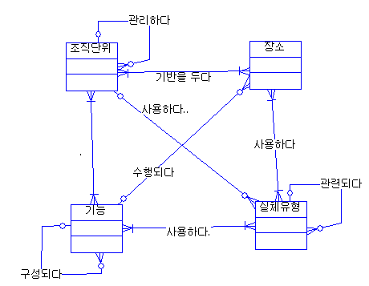
<그림 2_8.bmp> 영한, James Martin저, 김종현, 이재범 공저, 정보공학(계획 및 분석)

이와 같이 정보공학은 기업을 중심에 두고 정보시스템을 개발하는 방법론입니다. 최근에는 정보시스템을 활용하여 다른 기업과 경쟁하여 전략적인 우위를 차지하기 위한 전략정보시스템을 추구하고 있습니다. 이와 같은 전략적인 시스템을 구축하기 위해서는 정보전략 계획(ISP: Information Strategy Planning)이 필요하게 되었고, 이는 정보공학의 4단계 중에서 가장 처음에 시작되는 단계로 경영층의 요구와 경영이념을 시스템에 반영하고자 하는 의미를 가지고 있습니다.
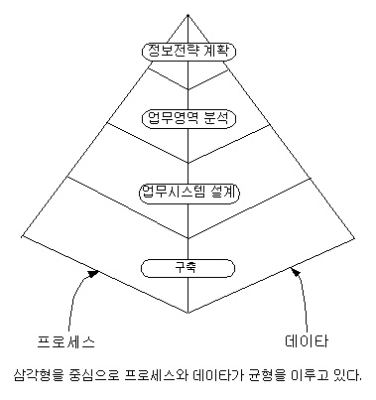
<그림 2_1.jpg> 정보공학의 4단계

ISP단계는 또 다시 2개의 단계로 분리가 됩니다. 이 단계는 기업의 최고 경영진이 관심을 가지고 있는 부분이고, 두 번째 층은 주로 고위층 정보시스템 계획자들에게 관심의 대상이 되는 기업과 그 정에 관한 모델링을 담고 있습니다. 정보공학 피라미드이 가장 상위계층은 미래에 기술이 기업에 미치는 영향, 기술을 이용한 기업의 경쟁력, 수익성, 경영의 성공 요소, 기업의 목표와 문제점에 관심이 있고, ISP 단계의 2번째 층은 기업의 모델링과 관련이 있습니다.

기존의 구조적인 분석/설계 기법(기능적)으로 개발한 정보시스템은 업무기능을 중심으로 개발을 했었습니다. 그러나 기업의 환경이 변화하고, 업무기능이 변하면서 정보시스템은 제 구실을 하지 못하게 되는 문제점이 나타나기 시작했고, 사용자는 개발된 정보시스템을 외면할 수 밖에 없는 상황이 되었습니다. 그러나 정보공학에서는 기존의 시스템이 가지던 근본적인 문제인 업무기능 중심의 시스템 개발이 아닌 데이터 중심의 분석/설계를 진행합니다. 기존의 업무기능 중심의 시스템은 변화에 대처하지 못하는 반면, 각 업무에서 사용되는 데이터는 보다 안정성을 유지하는 장점이 있습니다.

데이터 중심의 분석/설계는 이러한 안정성을 바탕으로 전체 시스템의 수명 중 상당히 많은 비용을 차지하는 유지보수에 대한 비용을 현격히 줄이는 효과를 가집니다. 이러한 유지보수는 기업이 환경변화에 따른 업무기능의 변화에 대한 유지 보수입니다. 뿐만 아니라 이미 대부분의 데이터베이스 시스템에서 채택하고 있는 관계형 데이터베이스(RDB: Relational DataBase)는 데이터 중심의 분석/설계 방법인 정보공학을 뒷받침해 주고 있습니다.

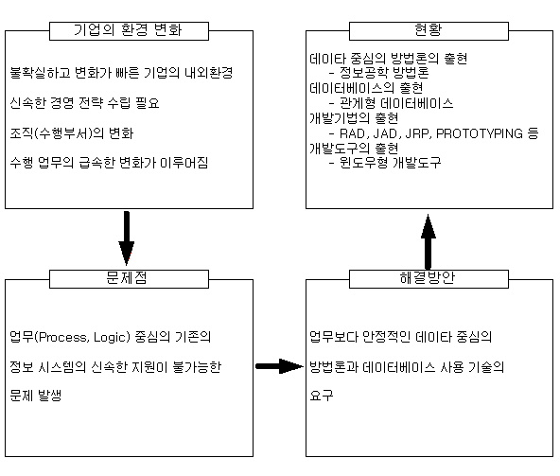
<그림 2_2.jpg> 정보공학과 관계형 데이터베이스의 출현 배경 (광문각, 모델링 및 설계구축 실무, 김상하, 이영신 공저)

2. 정보공학의 4가지 원칙
정보공학은 다음과 같은 4가지 원칙을 가지고 있습니다.
<박스>
-. 분할과 정복
-. 강한 Cohesion과 약한 Coupling
-. 데이터와 프로세스의 균형
-. 분석과 설계 단계의 분리
</박스>

소프트웨어 공학이나 정보공학 모두 구조적 기법을 적용하고 있습니다. 그러나 소프트웨어 공학과 정보공학은 어디에 어떻게 구조적 기법을 적용시키는가에 차이점을 두고 있습니다. 먼저 소프트웨어 공학은 구조직 기법을 프로젝트에 적용시키고, 정보공학은 기업의 전체 또는 주요부문에 적용시킵니다.

정보공학은 다른 장소와 다른 시간에 개발한 개별 프로세스나 시스템의 통합에 큰 도움이 됩니다. 이것은 계획정보, 데이터 모델, 프로세스모델, 설계 정보등을 공유 저장소를 이용하기 때문에 가능한 것입니다. 기업의 최고 경영진의 목표와 필수 성공 요소에 초점을 맞추어 가치를 극대화 시키며, 구축과 통합 작업을 자동화시키고자 합니다. 엔티티를 확인하고, 데이터에 관련된 공통의 규칙, 재활용 가능설계, 재활용 가능 코드 등을 확인함으로써 시스템 구축비용의 절감효과를 가져옵니다.
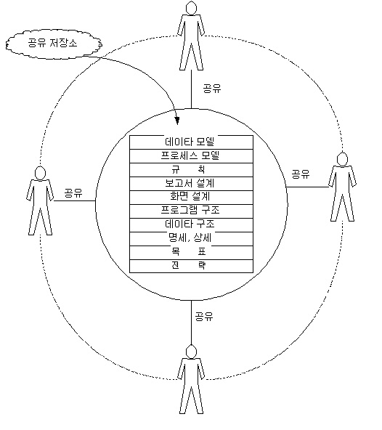
<그림 2_9.jpg> 정보시스템 구축을 위한 사전의 공유

정보공학은 분할(Divide)과 정복(Conquer)라는 접근 방식을 사용합니다. 물론 이 접근방식은 기존의 구조적 기법에서도 적용되는 방식이 였습니다. 정보공학의 4단계 그림을 보면 삼각형을 중심으로 데이터와 프로세스가 나누어져서 균형 있는 모습으로 서로 상관관계를 맺고 있는 것이 보입니다. 이 그림을 정보공학 피라미드라고 하며, 개발의 모든 단계를 4단계로 수직분할하고, 데이터와 프로세스와의 상관관계로 수평분할 하는 형태로 정보시스템을 구축해 나가는 형태를 보여주고 있습니다. 이 그림에서 계획은 전사적으로 표현되어야 하며, 정보전략계획 및 업무영역분석 단계는 정보기술(IT: Information Technology)에 상관이 없으나, 업무시스템 설계와 구축단계는 정보기술에 종속적입니다.

강한 Cohesion과 약한 Coupling에서 Cohesion은 프로세스의 구성요소 간의 결합력을 의미합니다. 프로세스의 관점에서 볼 때 데이터베이스를 구축한다고 하면 특정 업무만을 수행하는 프로그램을 모듈화 시킵니다. 각각의 업무를 그렇게 모듈화 시키면 비슷하거나 같은 업무를 수행하는 모듈이 존재합니다. 이는 중복된 업무이며, 기업내의 혼란을 야기하고, 또한 같은 일을 여러 번하게 되는 격이 됩니다.

아래 <그림 2-3>에서와 같이 각 부서 A, B, C, D의 업무를 모듈화 시켰을 때, 업무 B가 부서 A, B, C에 중복이 되어 있는 것이 보입니다. 이것을 통합하면 2개의 부서의 업무가 기존보다 줄어든 것입니다.
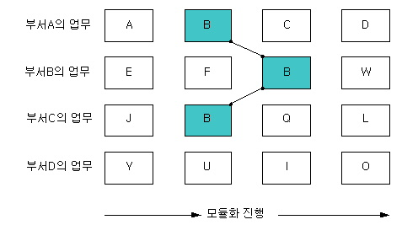
<그림 2_3.jpg> 강한 Cohesion과 약한 Coupling

따라서 업무분석 및 시스템 설계 시 중복된 업무를 통합하여 하나의 독립적인 업무 프로세스를 만들어 프로그램화 했을 때 이 업무 프로세스는 강한 Cohesion을 가진다고 말합니다.
이에 비해서 B업무를 제외한 다른 업무 프로세스에 크게 영향을 받지 않고 업무를 수행할 수 있기 때문에 이를 약한 Coupling이라고 합니다.

데이터와 프로세스의 균형은 이미 앞에서 언급한데로 상관관계를 가지고 업무시스템 설계단계로 들어가기 전에 누락된 사항이 업는지 상호검증을 가능하게 하므로 아주 중요한 사항이라고 할 수 있습니다.

분석과 설계 단계의 분리는 개념적인 부분과 특정 데이터모델을 반영한 DBMS의 영향을 받지 않고 설계를 할 수 있음을 의미합니다. 즉, 물리적으로 종속적이 않다는 것입니다. 이는 분석단계에서 데이터 중심으로 설계를 하고, 설계단계(물리적으로 종속적)에서 성능이 중심이 되므로 프로세스 처리에 맞추어 데이터를 중복시키거나 데이터구조를 재정의하는 등의 작업이 추가되므로 철저한 분리를 하는 것입니다.

이상 4가지 정보공학의 원칙은 정보시스템 개발 전체에서 철저히 지켜져야 하며, 이를 지켜져야 하는 사항들입니다.

3. 정보공학의 문제점
정보공학은 소프트웨어 공학에서 출발했습니다. 즉, 구조적 분석/설계 기법의 SDLC(System Development Life Cycle)을 따르고 있습니다. 이것은 정보공학의 최대 약점이기도 합니다. SDLC는 이전 단계의 산출물로 다음 단계를 진행하는 것을 기본으로 하고 있어, 피드백을 허용하기는 하지만 이전 단계의 잘못된 작업의 결과가 다음 단계 이후부터 미치는 영향은 매우 큽니다. 또한 팀으로 나누어서 프로젝트를 진행하다 보면 팀웍이라든지 팀간의 정보교류의 부족으로 인한 통합의 문제점등을 안고 있습니다.

현재 객체지향 개발 방법론이라든지 컴포넌트 개발 접근 방식등은 정보공학보다 발전된 단계라고 볼 수 있습니다. 그러나 객체지향이란 말이 나오고, 아직까지는 정보공학을 누르지 못하는 것을 보면 아직까지는 기업의 대부분의 정보시스템을 구축하는데 사용되는 방법론은 정보공학이 아직까지는 현실과 더 맞다는 뜻이겠지요.

<용어>
정보시스템(Information System)
정보시스템은 단순히 소프트웨어의 개발의 의미도 아니며, 데이터베이스 구축 설계의 의미도 아닙니다. 정보시스템은 하드웨어, 네트워크, 소프트웨어 등이 복잡하게 연결되어 있는 시스템을 의미합니다.

CASE(Computer-Aided Software Engineering)
CASE(케이스)는 특히 수많은 소프트웨어 요소들과 사람들이 관련된 크고 복잡한 프로젝트에서, 소프트웨어의 개발을 구조화하고 제어하는데 있어 컴퓨터의 지원을 받는 방법을 사용하는 것이다. CASE의 사용은 각 개발 단계별 프로젝트 상황에 대해 설계자, 프로그래머, 테스터, 계획 수립자나 관리자들이 공통의 시각을 공유할 수 있게 해준다. CASE는 부문별, 검사점 작업 진행에 도움을 준다. CASE 도구는 작업의 진도나 미진한 점 등을 그래픽으로 나타낼 수도 있다. CASE는 또한 프로젝트의 사업계획, 설계요건, 설계 규격, 상세 코드 규격, 코드 단위, 테스트 문제 및 결과, 그리고 마케팅 및 서비스 계획 등을 담고 있는 문서들 및 프로그램 라이브러리 등을 위한 저장소로서의 역할을 하거나, 또는 그것들과 연결될 수도 있다.

CASE는 컴퓨터 회사들이 하드웨어 제작과정으로부터 아이디어를 빌려오기 시작한 1970년대에 생기기 시작되었으며, 그것을 소프트웨어 개발에 적용하였다 (당시만 해도 소프트웨어 개발은 대개 부문별 진행이 부적당한 것으로 비춰져 왔었다). 일부 CASE 도구들은 구조적 프로그래밍 개념과, 그와 비슷한 구조화된 개발방법론을 지원하였다. 좀더 최근에는, CASE 도구들은, 시각적 프로그래밍 도구들과 객체지향 프로그래밍을 수용하거나 또는 포함해야만 했었다. 기업에서, CASE 도구는 개발되고 있는 제품의 품질 보장을 위해, 설계된 공정 범위의 일부가 될 수 있다 (많은 회사들이 ISO 9000 표준에 적합한 나름대로의 감사 및 보증 과정을 가지고 있다).

CASE 또는 이와 유사한 접근방법을 사용함으로써 얻어지는 일부 이득에는, 공정의 고객 역할 (시장분석과 포커스 그룹 등을 통해)을 만듦으로써, 제품이 실세계 요건에 좀더 부합될 수 있다는 것이다. 개발 과정에서 테스트와 재설계를 강조하기 때문에, 제품의 수명기간 중의 서비스 비용이 적지 않게 줄어들 수 있다. 개발을 위한 구조화된 접근방식은 코드와 설계의 재사용, 비용의 절감 및 품질 개선 등을 촉진한다. 마지막으로, 고품질의 제품은 회사의 이미지를 개선시키고, 시장에서 경쟁적인 강점을 제공하는 경향이 있다.
(출처: http://www.terms.co.kr/)

모듈(Module)
모듈이란 처음에 건축에서 사용한 용어인데, 일반적으로 컴퓨터 분야에서는 특정 기능을 수행하는 프로그램이나 소프트웨어의 단위를 말합니다.

</용어>

4. 정보시스템 개발 방법론(Information System Development Methodology)
앞에서 우리는 정보공학의 등장배경을 살펴보았습니다. 정보공학은 대규모 정보시스템을 구축하기 위해서 팀을 통제하고 시스템을 완성하기 위한 프로젝트 관리와 이의 바탕이 되는 개발 방법론 반드시 기반이 되어야 함을 뜻하고 있습니다.

정보시스템 개발 방법론이란 정보시스템을 개발하기 위한 작업방법이나, 절차, 산출물, 기법등을 논리적으로 정리해 놓은 체계를 말합니다. 정보시스템 개발 방법론은 ‘대전에서 서울에 가려면 서울역에 가서 기차를 타고 가는 방법, 고속터미널로 가서 고속버스를 타고가는 등의 방법이 있다’ 라는 식으로 개략적인 방법이 아닌 상세하고 체계적인 절차와 방법, 산출물과 기법 반드시 필요하고, 이런 방법론과 프로젝트 관리가 제대로 이루어 졌을 때 성공적인 정보시스템 구축이 이루어 지는 것입니다.

개발 방법론과 자동화 도구 상호 보완관계를 가지고 있습니다. 개발 방법론이 자동화 도구의 논리적인 배경이 되기 때문에 정보공학에서 강조하는 자동화 도구의 사용과는 상호보완관계를 가지고 있다고 할 수 있습니다. 반대로 생각한다면 개발 방법론에서 그 내용이 자동화 도구를 사용하지 않는다면 방법론의 사용에 대한 기대치가 떨어진다는 말도 됩니다. 즉, CASE Tool은 방법론의 이론적인 배경을 중심으로 프로젝트의 생산성을 높입니다.

그렇다면 정보시스템 개발에서 방법론이 왜 필요할까요? 궁극적인 목적인 성공적인 프로젝트를 진행하고 좋은 정보를 산출하는 정보시스템 구축을 위한 것입니다. 방법론은 대규모 프로젝트에서 각각의 팀들간의 작업수행 결과를 통합하는데 있어서 일치하지 않는 부분을 해소할 수 있는 것입니다. 이것은 팀간의 표준화된 방법론을 사용함으로써 얻는 효과입니다.

5. MethodH-IE

MethodH-IE 는 제임스 마틴의 정보공학 4단계와 비슷한 과정으로 정보시스템을 구성하는 방법론입니다. 표에 기록한 각 단계의 수행 작업과 산출물들은 꼭 있어야 한다는 것은 아닙니다. 더 많은 산출물들과 더 많은 수행 작업이 있을 수 있습니다.

<박스> MethodH-IE

Planning-IE
Analysis-IE
Business Systems Implementation-IE
Transition-IE
</박스>

5.1 Planning-IE
Planning-IE는 제임스 마틴의 정보공학의 4단계 중 첫 단계인 정보전략계획(ISP)에 해당되는 단계입니다. 이 부분은 전략적 정보시스템 구축을 위한 부분으로 이 부분을 생략하고 다음 단계인 분석/설계 과정을 진행하기도 합니다.
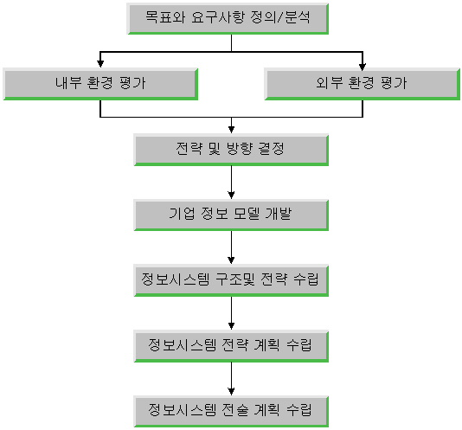
<그림 2_4.jpg> Planning-IE의 절차

<표>
수행 절차 | 수행 작업 | 산출물
경영목표와 요구사항 정의/분석 | -기업의 이념 및 목표 파악  -주요성공요인 파악  -현안(Issues) 파악  -경영층과의 인터뷰  -초기 모델링 작성 | -조직도 및 사업장 정의서  -상품 및 서비스 정의서  -산업 동향 분석서  -경제성 분석서  -경영 목표 정의서  -주요 성공요인 정의서  -현안 정의서  -업무 영영 정의서  -현안 분석서
내부환경 평가 | -현 시스템의 사용수준 파악  -기능적 품질 조사 평가  -기술적 품질 조사 평가  -정보시스템 부문 조직 평가 | -현 정보시스템 정의서  -기능 및 기술 평가서  -정보시스템 부문 조직 정의서  -정보시스템 부문 기능 정의서  -정보시스템 부문 기능현안서
외부환경 평가 | -정보시스템 지원 수준에 대한 경쟁업체의 벤치마킹 수행  -시스템 사용자(고객, 공급자)의 만족도 평가 | -정보시스템 전략 분석서  -경쟁사 정보시스템 현안  -업계 정보기술 동향
전략 및 방향 결정 | -전단계의 모든 산출물을 토대로우선순위 부여  -해결방안 제시  -개발할 정보시스템의 타당성 제시 | -주요 현안 정의서  -정보시스템 기회분석서  -정보시스템 비전  -정보시스템 목표 정의서  -주요성공요인 정의서
기업 정보 모델 개발 | -데이터 정의 및 프로세스 정의  -모델링  -논리적인 업무 영역 확정 | -주제 영역도  -업무기능 정의서  -프로세스 정의서  -프로세스 분할도  -프로세스 의존도  -엔티티/프로세스 관계도  -업무영역 정의서
정보시스템의 구조 및 전략수립 | -기존의 시스템과 상위 수준에서 도출된 신규 모델과의 차이점 확인  -신 시스템의 구조 생성 | -데이터 전이 정의서  -데이터 전인 방안  -어플리케이션 전이 정의서  -어플리케이션 전이 방안  -정보기술 전이 전의서  -정보기술 전이 방안  -정보시스템 조직 전이 정의서  -정보시스템 조직 전이 방안
정보시스템의 전략 계획 수립 | -각 업무영역별 개발 접근방안 분석을 통해 업무영역별 프로젝트 결정  -논리적 우선순위 부여  -분석/설계 단계를 위한 자원계획 수립 | -개발 접근방안 정의서  -정보기술 접근방안 정의서  -시스템 조직 접근방안 정의서  -개발 프로젝트 정의서  -정보기술 프로젝트 정의서  -조직 프로젝트 정의서  -자원 계획서
정보시스템 전술 계획 수립 | -분석/설계 단계를 위한 상세한 세부계획을 수립 | -프로젝트 헌장  -프로젝트 작업계획  -비용 효과분석  -비용 계획서
<표5-1> Planning-IE 단계의 수행작업 및 산출물
</표>
5.2 Analysis-IE
Planning-IE를 생략하고, Analysis-IE단계에서 시작을 한다면 Analysis-IE단계는 첫 단추를 끼우는 것과 마찬가지 입니다. Analysis-IE는 데이터와 프로세스 모델링을 통해서 사용자의 요구사항을 파악하고, 상관 분석을 통해서 누락 것이 없는 가를 살펴보고, 사용자와의 검토회를 통해서 모델이 보완, 검증됩니다. 이 단계는 시스템 개발에 매우 중요한 단계입니다. 정보공학 방법론은 전 단계의 산출물이 다음 단계에 미치는 영향이 거의 절대적이기 때문입니다.

이 단계는 4가지 단계 중 가장 많은 시간이 소요되며, 다음과 같은 단계로 이루어집니다.
사전 업무 분석단계는 Planning-IE 경우 축약된 ISP 작업들을 거치지 않았을 경우 축약된 ISP의 작업들을 거치도록하고 Planning-IE 작업을 수행했을 경우 사전업무 분석단계를 생략해도 된다.

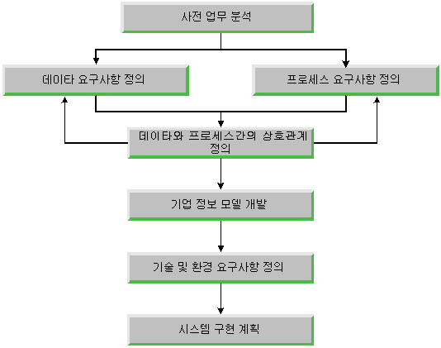
<그림 2_5.jpg> Analysis-IE 절차

<표>
수행 절차 | 수행 작업 | 산출물
사전 업무분석 수행 | -프로젝트 수행준비/계획  -축약된 ISP의 작업  (ISP작업을 거치지 않았을 경우) | -축약된 ISP 단계의 산출물
데이터 요구사항 정의 | -자료의 수집/분석  -상세 데이터 요구사항 분석  -현업 종사자와의 인터뷰  -엔티티 추출  -관계와 속성정의 | -자료 분석서  -엔티티 목록  -엔티티 관계도  -엔티티 속성 정의서  -도메인 정의서  -용어사전
프로세스 요구사항 정의 | -자료의 수집/분석  -기능의 분할과 의존관계 표현 | -자료 분석서  -프로세스 분해도  -DFD(Data Flow Diagram)  -프로세스 의존도
데이터와 프로세스와의  상호관계 정의 | -프로세스의 상관분석  -데이터와 프로세스 모델의 검증과 수정  -프로세스 초기 로직 생성 | -CRUD 매트릭스  -엔티티/단위프로세스 관계도  -액션 다이어그램
기술 및 환경 요구사항 정의 | -네트워크, 하드웨어등의 정보기술 부분의 요구사항 분석 | -성능 요구사항 정의서  -네트웍 요구사항 정의서  -프로토콜 요구사항 정의서  -H/W, S/W 요구사항 정의서  -보안 수준 요구사항 정의서
시스템 구현 계획 | -시스템 개발의 접근방안 마련  -타당성 평가  -구현 단계를 위한 프로젝트 결정 | -개발 접근 방안 정의서  -개발 환경 선정안  -비용 및 효과 분석서  -위험도 분석서  -시스템 우선순위 정의서
<표 5-2> Analysis-IE 단계의 수행 작업 및 산출물
</표>
5.3 Business Systems Implementation-IE
Business Systems Implementation-IE에서는 정보시스템의 구체적인 구현 작업에 들어가는 단계입니다. 이 단계에서는 데이터베이스와 정보기술, 어플리케이션에 대한 상세 설계를 하고 시스템 개발을 하며, 테스트 작업을 수행합니다. Business Systems Implementation-IE단계는 다음의 절차를 가집니다.
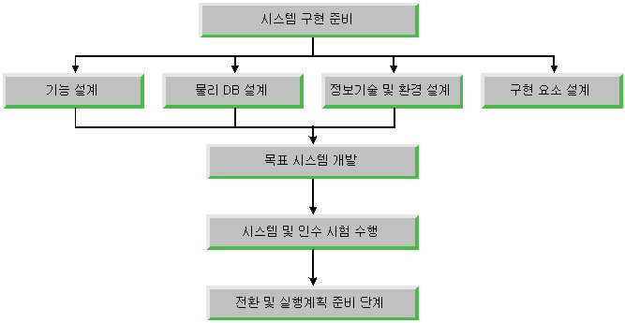
<그림 2_6.jpg> Business Systems Implementation-IE 단계의 절차
<표>
수행 절차 | 수행 작업 | 산출물
시스템 구현 준비 | -시스템 설계 및 구현을 위한 표준과 계획 수립 | -프로젝트 조직 정의서  -산출물 작성 표준서  -프로젝트 보고체계 표준서  -프로젝트 작업계획서  -시스템 구현/설계 표준서
기능 설계 | -로직 상세 설계  -모듈 실별  -모듈간의 흐름 파악  -인터페이스 설계  -입/출력 화면 설계 | -액션 다이어그램  -기능 모듈 정의서  -메뉴 구조도  -인터페이스 설계서  -입/출력 화면 설계서
물리 데이터베이스 설계 | -물리적 DB 설계 | -물리 스키마 정의서  -트리거/프로시저 정의서  -데이터 정의어 명세서  -디스크 분할 정의서
정보기술 및 환경 설계 | -정보기술의 설정 | -네트웍 구조도  -기술 배치 설계서  -업무 절차 정의서  -정보기술 테스트 보고서
구현 요소 설계 | -마이그레이션 준비  -데이터 변환 전략 수립  -어플리케이션 전환  -교육 전략 수립  -조직 전이 전략 수립  -런타임 에러에 대한 상황관리전략 | -데이터 전략 및 계획서  -어플리케이션 전략 및 계획서  -교육 전략 및 계획서  -조직 전이 전략 및 계획서  -상황관리 전략 및 계획서  -사용절차 정의서  -운영절차 정의서  -사용자 매뉴얼 계획서  -교육목록
목표 시스템 개발 | -설계에 따른 DB 구축  -설계에 따른 어플리케이션 개발  -개별사용자 위주의 단위 시험  -통합시험 | -DB 시험 계획서  -어플리케이션 시험 계획서  -단위 시험 결과 보고서  -통합 시험 결과 보고서
시스템 및 인수 시험 수행 | -시스템 시험  -인수 시험 | -시스템 시험 기준 정의서  -시스템 시험 계획서  -시스템 시험 결과서  -인수시험 기준 정의서  -인수시험 계획서  -인수시험 결과서
전환 및 실행계획 준비 | -구현 마무리  -운영 단계의 계획 | -운영 우선순위 정의서  -프로젝트 작업 계획  -비용 및 효과 분석  -업무 영향 분석  -위험도 분석  -종합 평가서
<표 5-3>Business Systems Implementation-IE 단계의 수행 작업 및 산출물
</표>

5.4 Transition-IE
Transition-IE 단계에서는 모든 개발이 끝나고 시스템의 운영 및 유지보수 등의 작업을 합니다. 다음 그림은 Transition-IE의 절차를 나타냅니다.
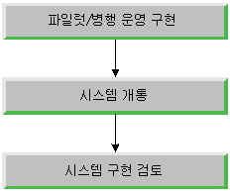
<그림 2_7.jpg> Transition-IE 절차
<표>
수행 절차 | 수행 작업 | 산출물
파일럿/병행 운영 구현 | -완성된 시스템으로 시험 운영  -파일럿 운영  -병행 운영 | -파일럿 운영 보고서  -병행 운영 보고서
시스템 개통 | -최종 시스템 개통  -사용자 및 관리자 교육
시스템 구현 검토 | -구현된 시스템의 운영  -구현된 시스템의 성능 평가  -수정사항 조정 | -신 시스템 성능 평가서
<표 5-4> Transition-IE 단계의 수행 작업 및 산출물
</표>
<용어>
파일럿 운영
구현된 시범 시스템을 기존의 시스템과 함께 운영해보고 수정하여 전체 신 시스템으로 바꿔 운영하는 방식

병행 운영
기존의 시스템과 구현된 시스템을 함께 운영하다가 구현된 시스템으로 교체하는 방식
</용어>

<요약>
이번 장에서는 ‘정보시스템 개발 방법론과 정보공학’이라는 타이틀을 가지고 정보공학과 방법론에 대해서 살펴보았습니다. 기초가 튼튼하고, 좋은 방법론과 철저한 프로젝트 관리만이 ‘성공적인 프로젝트 달성’이라는 이름을 붙일 수 있을 것입니다. 사실 학생들은 이론적인 면을 소홀히 하는 경향이 있습니다. 당장의 출력이 모든 것이 아닌 것을 모르고 그저 결과에만 신경을 씁니다. ‘돌아가도 서울만 가면 된다’라는 속담은 정보시스템 개발에서 절대 통하지 않는 말입니다. 각 단계 단계를 충실히 해야만 좋은 결과가 나오는 것이 정보시스템 개발인 것입니다. 이러한 좋은 정보시스템을 개발하기 위해서 이번 장에서 정보공학에 기초를 둔 방법론을 소개했습니다.

요즘같이 사용자의 정보욕구 수준이 높은 상태에서 주먹구구식으로 정보시스템을 개발하다 보면 그 정보시스템은 사용자로부터 외면을 당하는 실패한 프로젝트가 되고 말아 버립니다.
각 단계의 산출물들은 웬지 쓸 때 없는 짓이라고 생각이 될지도 모르겠습니다. 그러나 지금 당장 눈에 보이지 않는다고 쓸 때 없는 것이라고 생각치는 말아야겠습니다. 대규모 프로젝트에서는 머리로는 도저히 감당하지 못할 만큼 개발할 것들이 많습니다. 정보시스템 개발에서 각 단계에는 산출물들이 존재하고 이를 문서화 시켜 다음 단계의 입력으로 활용을 해야 합니다. 얼마 전 TV에서 볼링공 3개를 수직으로 세우는 게임을 하더군요. 여러분은 볼링공 3개를 한 번에 세울 수 있다고 생각하십니까? 물론 가능이야 하겠지만 시간을 두고 본다면 한 개씩 쌓는 것과 3개를 한번에 세우는 것과 어떤 것이 성공확률이 높을까요? 당연히 1개씩 쌓는 것이겠지요. 이제까지 위에서 살펴본 정보시스템의 개발의 방법과 볼링공을 세우는 것과 연관지어서 생각해보시기 바랍니다.

방법론에는 여러 가지가 존재합니다. 그러나 이것은 외국에서 들어온 것이라 국내 실정에 맞지 않을 수도 있습니다. 우리는 이러한 방법론을 우리의 실정에 맞게 적절히 활용하여야 할 것입니다.

자~ 이제 여러분은 정보공학이라는 큰 산을 넘었습니다. 여기까지는 아주 지루했을 겁니다. 3장부터는 이러한 방법론에서 쓰이는 CASE Tool을 사용해 가면서 데이터베이스 설계에 관련된 개념을 알아보겠습니다.
</요약>

